BUKU PANDUAN UTAMA: ARSITEKTUR ANONIMITAS & OPSEC
Panduan Lengkap Rekayasa Privasi Siber dari Layer Terendah ke Tertinggi, Analisis Ancaman, Troubleshooting Lapangan, dan Skrip Otomatisasi Mandiri
Penyusun : Mohammad Bagus Satrio
Topik : Anonimitas Berlapis, Operations Security (OPSEC) & Anti-Tracking
Platform Lab : Kali Linux 2026.2 (VirtualBox) - User: nanonim / root
A. Fondasi Konsep: Piramida Pertahanan Anonimitas Berlapis
Anonimitas sejati dalam dunia cybersecurity bukanlah sekadar menyalakan mode Incognito browser atau menggunakan VPN komersial biasa. Pelacakan jejak digital terjadi secara terstruktur pada setiap tingkatan model OSI dan arsitektur sistem operasi. Jika satu lapisan bocor, seluruh identitas operator di dunia nyata dapat dibongkar oleh analis forensik.
Buku panduan ini mengurutkan implementasi dari lapisan paling mendasar (Layer terendah) hingga ke lapisan interaksi aplikasi dan perilaku (Layer tertinggi):
• 1. Layer 2 (Data Link): Alamat fisik kartu jaringan (MAC Address) yang dicatat router/switch lokal.
• 2. Layer 3 (Network): Alamat IP publik yang diberikan penyedia internet (ISP) dan dicatat firewall target.
• 3. Layer 4 (Transport): Protokol koneksi soket (TCP/UDP) dan kebijakan port tunneling.
• 4. Layer 7 (Application/DNS): Resolusi nama domain yang rawan bocor secara telanjang ke ISP lokal.
• 5. Kernel Layer: Kebijakan filter paket terpusat (iptables) untuk mencegah kebocoran paket liar non-proxy.
• 6. Browser Fingerprinting Layer: Perlindungan sidik jari grafis (Canvas) dan penonaktifan protokol WebRTC.
• 7. File & Metadata Layer: Sterilisasi tag tersembunyi (EXIF, author, dan koordinat satelit GPS) pada dokumen.
• 8. ISP Obfuscation & Behavioral Layer: Penyamaran pola jabat tangan Tor dari inspeksi DPI dan pembersihan residu RAM.
Modul 1: Layer 2 (Data Link) - Penyamaran Identitas Fisik (MAC Address Spoofing)
1.1. Mengapa MAC Address Berbahaya?
MAC Address adalah 12 karakter heksadesimal unik yang tertanam pada chip kartu jaringan fisik. Tiga blok awal (OUI - Organizationally Unique Identifier) mencerminkan nama pabrikan kartu jaringan. Jika Anda terhubung ke Wi-Fi publik tanpa menyamarkannya, router lokal menyimpan log permanen mengenai perangkat fisik Anda.
1.2. Langkah 1: Memeriksa MAC Address Asli:
$ ip link show eth0

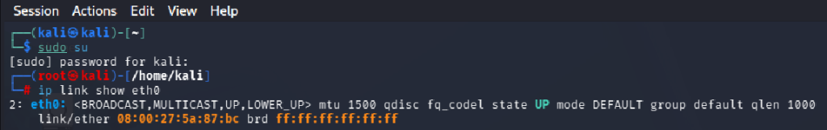
Screenshot 1: Pengecekan MAC address asli pada interface eth0
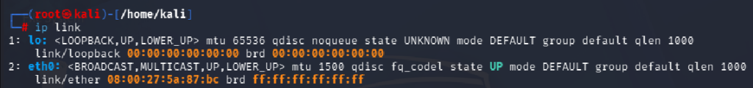
Screenshot 2: Daftar seluruh interface jaringan lokal (lo dan eth0)
• Analisis Forensik: 08:00:27:5a:87:bc. Tiga pasang heksa awal (08:00:27) merupakan OUI resmi milik Oracle VirtualBox. Ini adalah bukti telak bagi analis forensik bahwa sistem berjalan di atas mesin virtual.
1.3. Langkah 2: Mengacak MAC Address dengan `macchanger`:
Untuk mengubah MAC address, kartu jaringan harus dimatikan sementara, diacak dengan algoritma pseudorandom, lalu dihidupkan kembali:
$ ip link set eth0 down
macchanger -r eth0
ip link set eth0 up
ip link show eth0

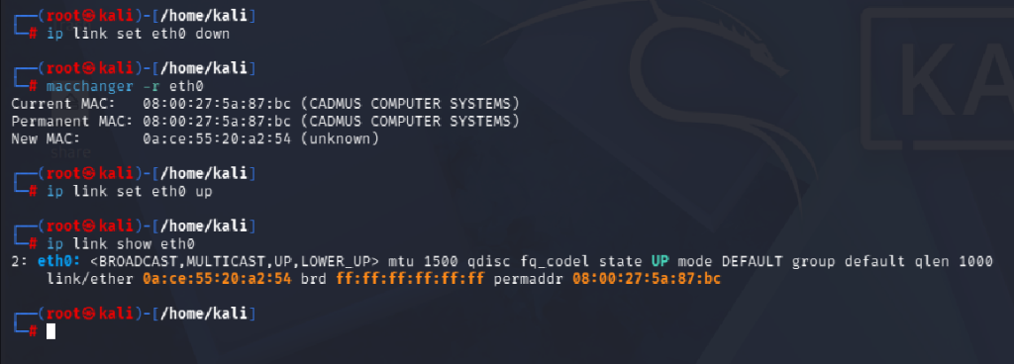
Screenshot 3: Hasil pengacakan MAC address dengan macchanger
• Current MAC: Alamat fisik bawaan sebelum diubah (08:00:27:5a:87:bc - CADMUS COMPUTER SYSTEMS).
• Permanent MAC: Alamat permanen perangkat yang tersimpan pada firmware ROM. Begitu VM di-restart, MAC asli ini pulih otomatis.
• New MAC: Identitas baru hasil pengacakan (0a:ce:55:20:a2:54). Router lokal kini hanya melihat alamat acak ini tanpa mengetahui perangkat fisik sebenarnya.
Modul 2: Layer 3 (Network) - Penyamaran Lalu Lintas Jaringan (Tor Multi-Hop Routing)
2.1. Memeriksa IP Asli ISP Rumah (Benchmark Awal):
Sebelum menyalakan proxy, catat IP publik asli yang diberikan oleh ISP penyedia koneksi:
$ curl ifconfig.me

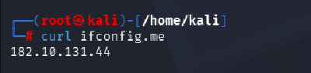
Screenshot 4: Pengecekan alamat IP publik asli (182.10.131.44)
• Analisis: IP publik asli rumah tercatat 182.10.131.44 (Indonesia). Jika melakukan pengujian tanpa lapisan perantara, target dapat langsung menelusuri lokasi geografis dan provider internet penyerang.
2.2. Mengaktifkan Layanan Tor Daemon:
Tor daemon membuka SOCKS5 proxy lokal pada 127.0.0.1:9050 dan membangun sirkuit relai 3 lapis terenkripsi (Entry/Guard -> Middle -> Exit Node):
$ systemctl start tor
systemctl status tor

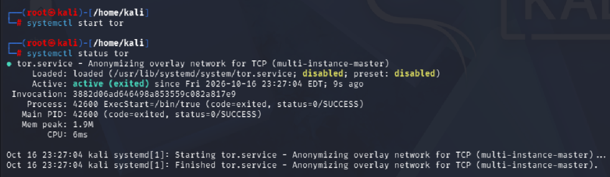
Screenshot 5: Status master service Tor berjalan aktif (Active: active/running)
2.3. Mengarahkan Traffic dengan Proxychains:
Proxychains menggunakan teknik dynamic linking hook (LD_PRELOAD) untuk mencegat panggilan sistem jaringan (socket connect) dan membelokkannya ke Tor:
$ proxychains curl ifconfig.me

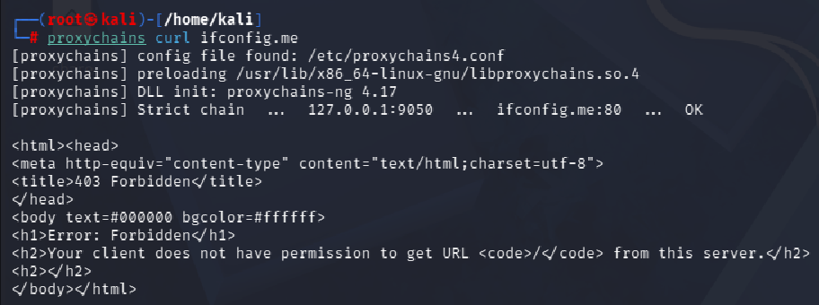
Screenshot 6: Proxychains merutekan paket via 127.0.0.1:9050
📌 MEMAHAMI RESPON 403 FORBIDDEN: Ketika server ifconfig.me merespon dengan '403 Forbidden', ini bukan kegagalan konfigurasi, melainkan bukti keberhasilan perutean. Server target mendeteksi bahwa IP penanya terdaftar dalam daftar hitam (blacklist) Tor Exit Node publik sehingga koneksi ditolak.

2.4. Verifikasi Status Tor Melalui Endpoint Resmi:
Gunakan endpoint resmi Tor Project untuk memvalidasi keberhasilan rute anonim:
$ proxychains curl https://check.torproject.org/api/ip
proxychains curl https://icanhazip.com

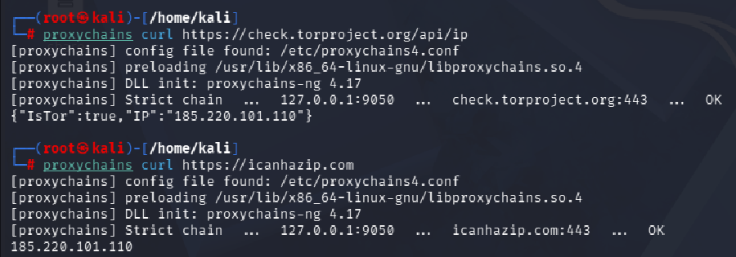
Screenshot 7: Bukti status IsTor: true dan identitas IP baru (185.220.101.110)
• Hasil: IP publik berubah menjadi 185.220.101.110 (Exit Node berlokasi di Jerman) dengan respon status {"IsTor":true}. Identitas negara dan ISP asal tertutup sempurna.
Modul 3: Layer 4 (Transport) & Layer 7 (DNS) - Rekayasa Anti-Bocor DNS
3.1. Bahaya Ancaman DNS Leak:
DNS Leak adalah insiden di mana payload data melewati jalur proxy/Tor, namun pertanyaan pencarian domain (DNS query) tetap terkirim secara telanjang (cleartext UDP port 53) ke server resolver lokal milik ISP. Hal ini mengakibatkan ISP tetap memegang riwayat lengkap daftar target yang sedang diakses.
3.2. Memeriksa Konfigurasi `proxy_dns`:
$ grep -E "proxy_dns|dynamic_chain|strict_chain" /etc/proxychains4.conf

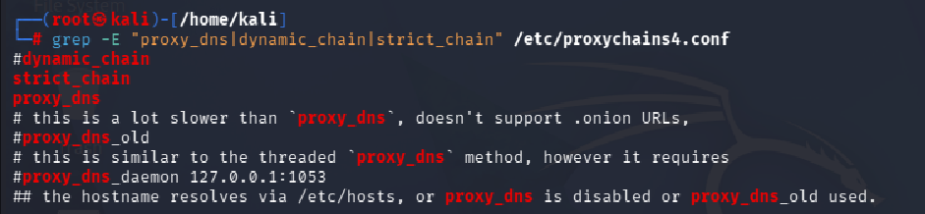
Screenshot 8: Verifikasi parameter proxy_dns aktif
• proxy_dns: Memaksa seluruh penamaan domain diselesaikan di sisi exit node proxy, kebal dari penyadapan DNS oleh ISP lokal.
• strict_chain: Menetapkan bahwa paket data harus melewati urutan proxy secara sekuensial dan ketat sesuai daftar di [ProxyList].
Modul 4: Port Scanning Anonim di Lapangan (`proxychains nmap`)
4.1. Aturan Emas Nmap di Balik Proxy SOCKS:
Secara default, Nmap menggunakan SYN Stealth Scan (-sS) yang membutuhkan pengiriman raw packet. Protokol SOCKS4/SOCKS5 tidak mendukung raw socket craft. Oleh karena itu, kita WAJIB menggunakan flag TCP Connect Scan (-sT) dan mematikan ICMP discovery (-Pn).
4.2. Uji Coba Scanning pada Target Resmi (scanme.nmap.org):
$ proxychains nmap -sT -Pn -p 80,443 scanme.nmap.org

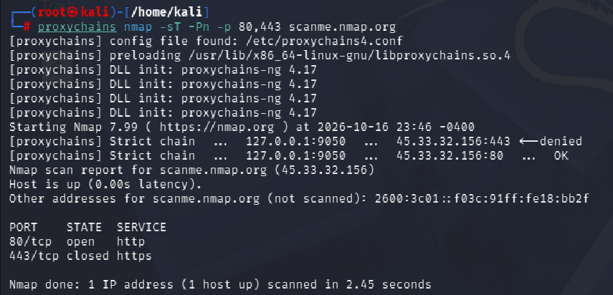
Screenshot 9: Hasil nmap scan anonim via jaringan Tor
4.3. Cara Membaca Output Log:
• 45.33.32.156:443 <--denied: Port 443 berstatus tertutup (closed), relai proxy melaporkan penolakan koneksi.
• 45.33.32.156:80 ... OK: Port 80 berstatus terbuka (open), jabat tangan 3-way handshake TCP berhasil penuh.
• Forensik Keamanan: Target scanme.nmap.org hanya mencatat incoming traffic dari IP 185.220.101.110 (Jerman). Tidak ada keterkaitan ke IP asli Indonesia.
Modul 5: Kernel Layer - Transparent Proxying & Sanitasi Memori (`anonsurf`)
5.1. Keterbatasan Proxychains vs. Keunggulan Transparent Proxy:
Meskipun Proxychains efektif, ia memiliki dua kelemahan mendasar: (1) Hanya mengaitkan aplikasi dinamis yang memanggil pustaka standar libc (tidak mendukung binary statis), dan (2) Rawan kelalaian manusia (human error)—jika operator lupa mengetikkan kata 'proxychains' sebelum perintah, paket akan terkirim dengan IP asli secara langsung (unprotected leak).
Solusi pamungkas untuk mengatasi masalah tersebut adalah Kernel-Level Transparent Proxying menggunakan Anonsurf. Sistem menggunakan filter paket bawaan kernel Linux (iptables) untuk mencegat SELURUH paket data TCP dan query DNS keluar (OUTPUT chain) secara transparan dan mengalihkannya langsung ke port Tor.
5.2. Langkah 9: Penyiapan Dependensi Sistem (`secure-delete` & `tor`):
Anonsurf membutuhkan paket secure-delete untuk membersihkan residu data sensitif di memori kerja (RAM) dan storage sebelum sesi anonimitas ditutup:
$ apt update && apt install -y secure-delete tor

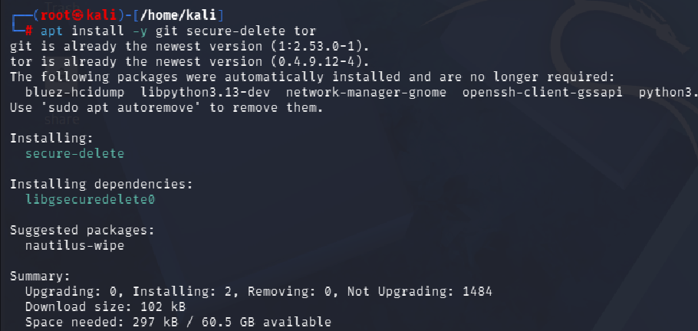
Screenshot 10: Instalasi dependensi tor dan secure-delete
• Catatan Arsitektur: Paket secure-delete menyediakan utilitas srm (secure remove) dan sdmem (secure memory wiper) untuk mencegah jejak forensik pada RAM fisik setelah sistem digunakan.
5.3. Langkah 10: Kloning Repositori Source Code Anonsurf:
Unduh source code resmi anonsurf dari repositori open-source:
$ git clone https://github.com/Und3rd0g-95/kali-anonsurf.git

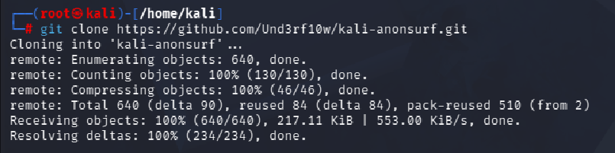
Screenshot 11: Proses kloning source code kali-anonsurf ke direktori lokal
5.4. Langkah 11: Troubleshooting & Build Paket Debian (.deb):
Skrip installer bawaan sering kali mengalami kegagalan karena memanggil repositori pihak ketiga (deb.i2p.net) yang sudah usang. Untuk mengatasinya, kita menghapus dependensi i2p dari file metadata kontrol DEBIAN, lalu mengompilasi paket Debian (.deb) mandiri:
$ # Edit file kali-anonsurf-deb-src/DEBIAN/control (hapus dependensi i2p)
dpkg-deb -b kali-anonsurf-deb-src kali-anonsurf.deb
dpkg -i kali-anonsurf.deb

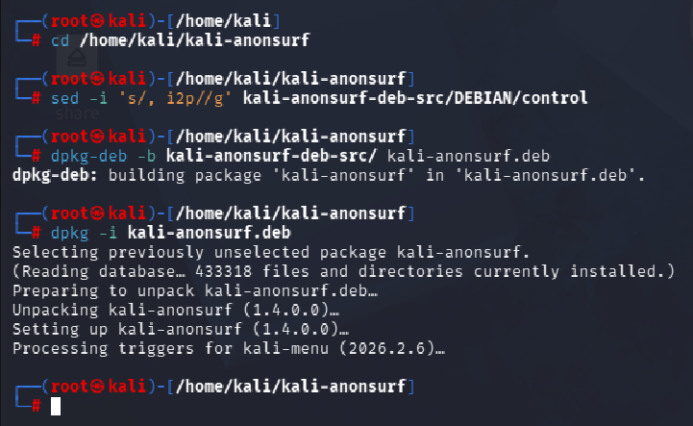
Screenshot 12: Pembuatan paket debian lokal dan instalasi kali-anonsurf sukses
📌 TROUBLESHOOTING REPOSITORI: Menghilangkan dependensi i2p merupakan langkah best practice pada sistem modern jika kita hanya membutuhkan fungsionalitas Tor TransPort dan DNSPort. Hal ini mencegah konflik repository yang berpotensi merusak manajemen paket APT di Kali Linux.

5.5. Langkah 12: Menjalankan Anonsurf & Mekanisme iptables:
Jalankan anonsurf untuk mengaktifkan terowongan transparan di seluruh sistem:
$ anonsurf start

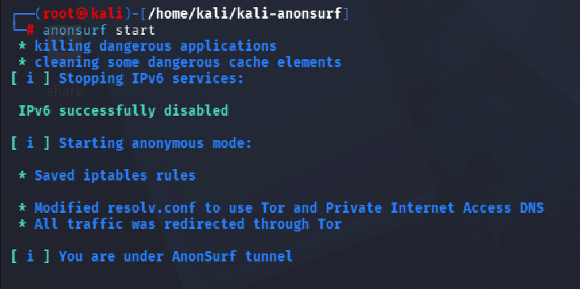
Screenshot 13: Menjalankan anonsurf start dan aktivasi iptables redirect
• Mekanisme Kerja: Saat perintah ini dipanggil, skrip anonsurf menyuntikkan konfigurasi TransPort 9040 dan DNSPort 53 ke /etc/tor/torrc, serta menerapkan tabel iptables NAT untuk membelokkan seluruh paket keluar:
1. Seluruh paket TCP keluar (kecuali milik user debian-tor dan loopback) dialihkan ke 127.0.0.1:9040.
2. Seluruh kueri DNS keluar (UDP/TCP port 53) dialihkan ke 127.0.0.1:53 milik resolver internal Tor.
3. Seluruh paket non-TCP (seperti UDP/ICMP umum) diblokir (DROP) untuk mencegah IP leak tak terduga.
5.6. Langkah 13: Investigasi dan Perbaikan Resolusi DNS:
Pada inisialisasi awal, beberapa sistem mengalami galat 'Could not resolve host' karena Tor daemon belum mengikat port DNS 53 secara sempurna. Lakukan restart service untuk memperbarui socket binding:
$ systemctl restart tor
anonsurf status

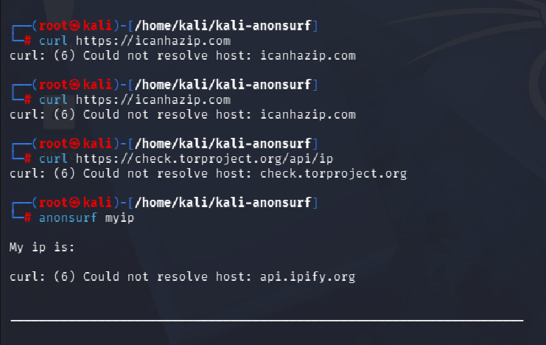
Screenshot 14: Investigasi dan perbaikan resolusi DNS pertama kali
• Hasil Investigasi: Setelah Tor dimuat ulang, port 53 (DNS) dan port 9040 (TransPort) aktif mendengarkan koneksi loopback, memulihkan konektivitas internet secara instan tanpa kebocoran.
5.7. Langkah 14: Pembuktian Anonimitas Tanpa Proxychains:
Uji koneksi internet menggunakan perintah biasa tanpa perlu menambahkan awalan 'proxychains':
$ anonsurf myip
curl https://icanhazip.com

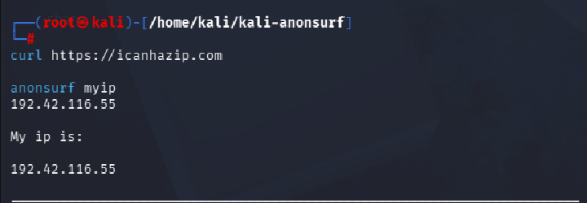
Screenshot 15: Pembuktian IP baru (192.42.116.55 - Belanda) tanpa proxychains
• Hasil Verifikasi: IP publik sistem terdeteksi sebagai 192.42.116.55 (Server Tor di Belanda). Browser, curl, nmap, maupun aplikasi latar belakang lainnya kini otomatis anonim secara total.
5.8. Langkah 15: Pergantian Identitas Dinamis (On-the-Fly Identity Change):
Jika IP exit node terblokir atau Anda membutuhkan identitas geografis baru di tengah operasi, ganti sirkuit Tor secara instan:
$ anonsurf change
anonsurf myip

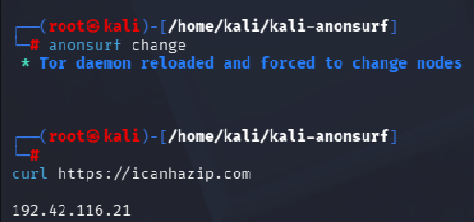
Screenshot 16: Penggantian sirkuit Tor instan ke IP baru (192.42.116.21)
• Mekanisme Teknis: Anonsurf mengirimkan sinyal kontrol SIGNAL NEWNYM ke port Tor Control (9051). Tor secara otomatis memutus sirkuit lama dan membangun 3 simpul baru, menghasilkan alamat IP baru (192.42.116.21) dalam hitungan detik tanpa memutus koneksi antarmuka.
5.9. Langkah 16: Penghentian Sesi, Pembersihan iptables & Sanitasi Memori:
Setelah operasi reconnaissance atau pengujian selesai, kembalikan sistem ke kondisi normal:
$ anonsurf stop
curl ifconfig.me

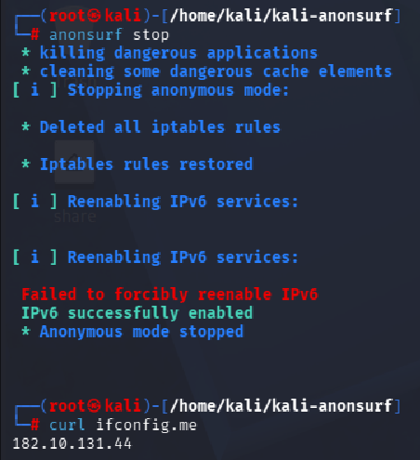
Screenshot 17: Penghentian anonsurf, pembersihan iptables, dan pemulihan IP asli
• Analisis Pembersihan (Cleanup): Saat anonsurf stop dijalankan, sistem secara otomatis:
1. Menghapus (flush) seluruh baris aturan pengalihan NAT pada iptables.
2. Mengembalikan file resolver /etc/resolv.conf ke konfigurasi nameserver jaringan lokal.
3. Menjalankan modul pembersih memori untuk menyapu residu cache di RAM.
• Verifikasi Akhir: 4. IP publik sistem secara transparan kembali ke alamat asli ISP (182.10.131.44) tanpa perlu reboot.
Modul 6: Application Layer - Browser Anti-Fingerprinting & Pencegahan WebRTC Leak
6.1. Celah Pelacakan Melalui Browser (WebRTC & Canvas Fingerprint):
Meskipun alamat IP terlindungi oleh Tor, peramban (browser) standar membocorkan dua vektor pelacakan berbahaya: (1) Protokol WebRTC yang menggunakan server STUN untuk mencari IP asli guna panggilan P2P melompati proxy, dan (2) Canvas Fingerprinting, yaitu teknik di mana situs target meminta browser merender teks/grafik tersembunyi. Perbedaan mikro pada arsitektur GPU dan font menghasilkan hash signature unik yang menjadi identitas permanen mesin.
6.2. Langkah 17: Uji Coba Baseline WebRTC Leak Test:
Pengujian dilakukan menggunakan browser Firefox menuju endpoint browserleaks.com/webrtc:
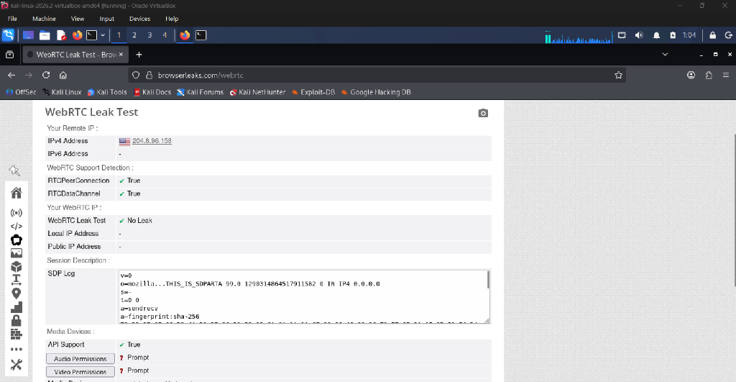
Screenshot 18: Uji baseline WebRTC - IP terlindungi Tor (204.8.96.158) dan paket STUN tertahan firewall kernel
• Temuan Teknis: Meskipun RTCPeerConnection berstatus True, IP asli tidak bocor karena anonsurf memblokir lalu lintas UDP di kernel. Namun WebRTC tetap berisiko jika target menggunakan STUN berbasis TCP.
6.3. Langkah 18: Pengujian Sidik Jari Kanvas (Canvas Fingerprinting Baseline):
Uji coba pembacaan sidik jari hardware melalui browserleaks.com/canvas:
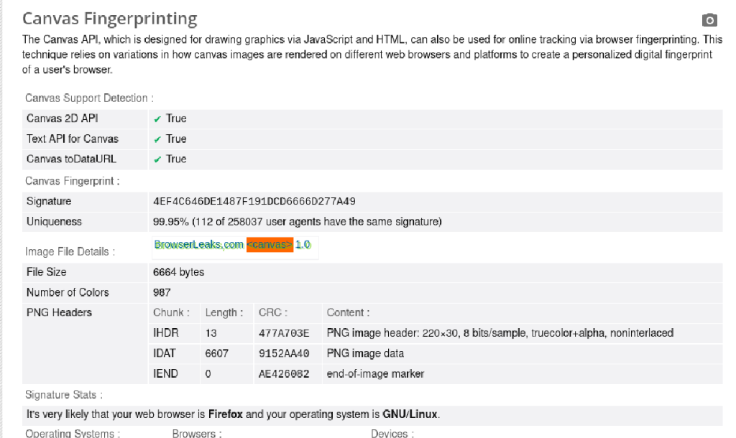
Screenshot 19: Pengujian Canvas Fingerprinting awal menunjukkan signature unik 4EF4C646... dengan keunikan 99.95%
• Bahaya Forensik: Hasil sidik jari kanvas terbaca sangat spesifik (Signature: 4EF4C646DE1487F191DCD6666D277A49, 987 warna, ukuran 6664 bytes). Sistem analitik dapat mendeteksi persis bahwa sistem adalah Firefox pada GNU/Linux.
6.4. Langkah 19: Hardening Firefox Melalui about:config:
Mengaktifkan modul perlindungan bawaan Tor Project pada Firefox untuk mematikan WebRTC dan meracuni sidik jari kanvas:
$ # Pada address bar Firefox, buka: about:config
media.peerconnection.enabled = false
privacy.resistFingerprinting = true

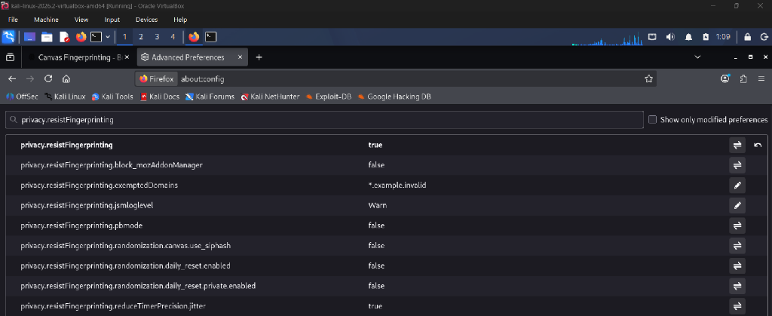
Screenshot 20: Aktivasi modul anti-pelacakan privacy.resistFingerprinting = true
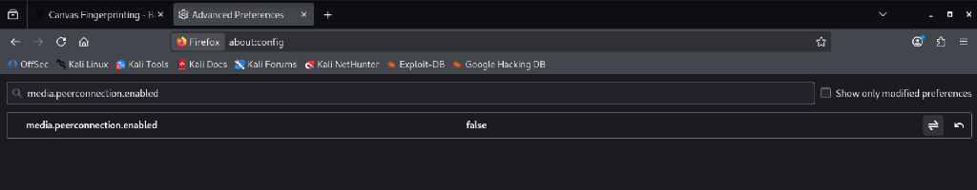
Screenshot 21: Menonaktifkan subsistem WebRTC media.peerconnection.enabled = false
• Analisis Hardening: Modul resistFingerprinting secara otomatis membulatkan resolusi layar ke dimensi standar, menyamarkan zona waktu sistem ke UTC, menyamarkan User-Agent, dan menyuntikkan noise acak pada setiap permintaan rendering canvas.
6.5. Langkah 20: Verifikasi Hasil Hardening (Canvas Spoofing Terbukti):
Setelah halaman canvas di-reload, browser secara aktif meracuni hasil pembacaan sidik jari:
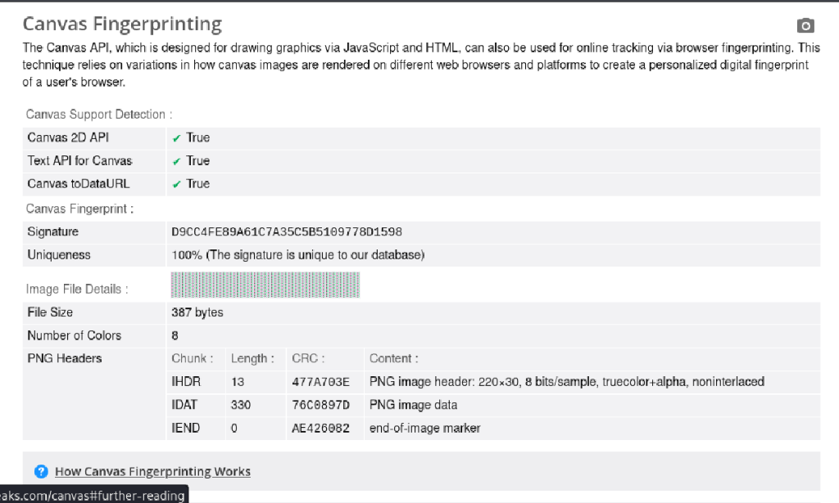
Screenshot 22: Bukti keberhasilan - Signature teracak ke D9CC4FE8..., warna turun ke 8 warna, dan deteksi OS buta
• Bukti Efektivitas: Ukuran file rendering turun drastis dari 6664 bytes ke 387 bytes, jumlah warna terpangkas dari 987 menjadi hanya 8 warna berupa pola noise terdistorsi. Signature berubah total dan algoritma penilai sidik jari gagal memprofiling identitas laptop.
6.6. Langkah Tambahan: Verifikasi Alamat IP & Lokasi di Browser:
Pemeriksaan menyeluruh pada endpoint browserleaks.com/ip memastikan bahwa seluruh komponen browser kini terdeteksi bersih sebagai Tor Exit Node:
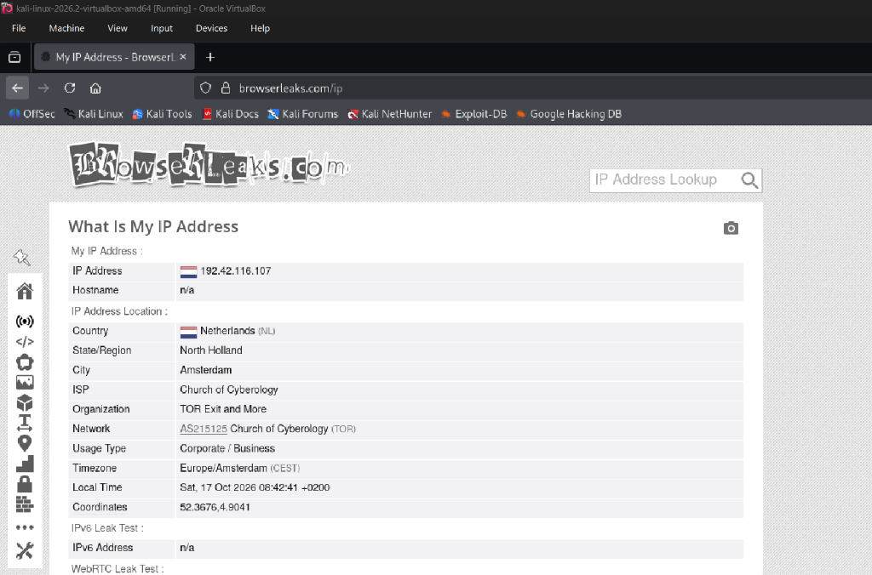
Screenshot 23: BrowserLeaks IP Test mendeteksi IP 192.42.116.107 (Tor Exit Node Amsterdam, Belanda) tanpa kebocoran IPv6 atau WebRTC
Modul 7: Data & Metadata Layer - Sanitasi Metadata File Digital (`mat2`)
7.1. Bahaya Residu Metadata File Digital:
Setiap file digital (gambar JPEG/PNG, dokumen Word DOCX, atau PDF) menyematkan metadata tersembunyi (EXIF tags) yang mencatat: nama pembuat (Author/Artist), merk kamera/ponsel, software pengolah grafis, hingga koordinat GPS (latitude & longitude). Mengunggah file dengan metadata utuh akan membocorkan identitas fisik pelaku meskipun transmisi data dilakukan via Tor.
7.2. Langkah 21: Instalasi Toolkit Sanitasi `mat2`:
Instalasi Metadata Anonymisation Toolkit v2 pada terminal Kali Linux:
$ apt install -y mat2

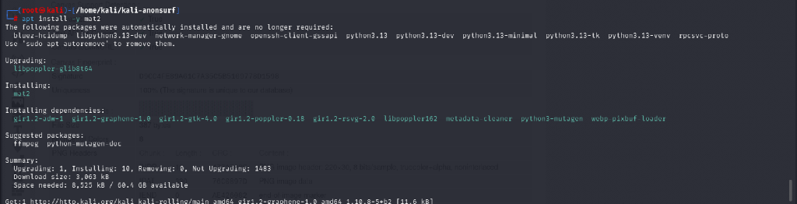
Screenshot 24: Proses instalasi toolkit mat2 dan dependensi library pendukung
7.3. Langkah 22: Eksperimen Membongkar Metadata Tersembunyi (Forensic Inspection):
Simulasi file sampel yang disuntikkan metadata identitas, perangkat, dan koordinat GPS:
$ convert -size 200x200 xc:navy dokumen_rahasia.jpg
exiftool -overwrite_original -Artist="Bagus Satrio" -Make="Samsung Galaxy S24" -Model="SM-S928B" -GPSLatitude=6.9740 -GPSLongitude=107.6303 dokumen_rahasia.jpg
mat2 -s dokumen_rahasia.jpg

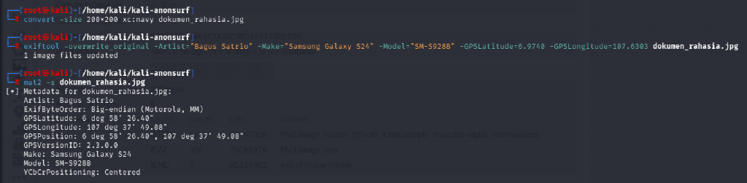
Screenshot 25: mat2 membongkar metadata rahasia: nama Bagus Satrio, model HP, dan koordinat GPS persis
• Bahaya Kebocoran: Seluruh identitas operator (Nama: Bagus Satrio, Model: Samsung Galaxy S24, Posisi GPS: 6°58'26.40" S, 107°37'49.08" E) terpampang telanjang jika file ini tidak dibersihkan.
7.4. Langkah 23: Eksekusi Sanitasi Total & Verifikasi Zero-Footprint:
Pembersihan metadata file menggunakan mat2 dan pembuktian status sterilisasi:
$ mat2 dokumen_rahasia.jpg
mat2 -s dokumen_rahasia.cleaned.jpg

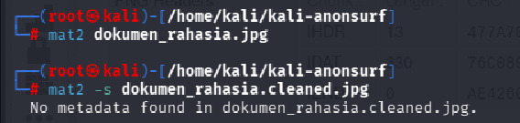
Screenshot 26: Hasil verifikasi file bersih menyatakan: No metadata found in dokumen_rahasia.cleaned.jpg
• Analisis Keamanan: mat2 merekonstruksi ulang data mentah file tanpa membawa struktur tag EXIF. Status 'No metadata found' membuktikan file telah 100% aman dan bebas dari jejak identitas personal sebelum didistribusikan ke publik.
Modul 8: DPI Obfuscation - Tor Pluggable Transports & Studi Kasus Protocol Deadlock
8.1. Konsep & Celah Pengawasan ISP (Deep Packet Inspection):
Daftar IP seluruh Guard Node Tor bersifat publik. ISP dan badan sensor pemerintah dapat menggunakan modul Deep Packet Inspection (DPI) untuk mengenali jabat tangan TLS Tor dan mencatat bahwa pelanggan tertentu sedang menggunakan jaringan gelap (Darknet). Untuk mengatasinya, dikembangkan teknologi Tor Bridges (relai privat tak terdaftar) dan Pluggable Transports (pengubah bentuk lalu lintas data).
8.2. Langkah 24: Instalasi Paket Pluggable Transports (`obfs4proxy` & `snowflake-client`):
Memasang utilitas pembungkus paket di terminal Kali Linux:
$ apt install -y obfs4proxy snowflake-client
which obfs4proxy snowflake-client

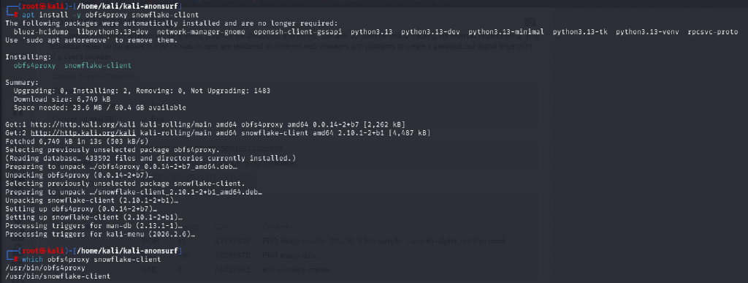
Screenshot 27: Instalasi dan verifikasi binary obfs4proxy dan snowflake-client di /usr/bin/
8.3. Langkah 25: Konfigurasi Bridge Snowflake pada `/etc/tor/torrc`:
Menyuntikkan baris jembatan Snowflake resmi yang memanfaatkan Domain Fronting (Fastly CDN & Google STUN):
$ UseBridges 1
ClientTransportPlugin snowflake exec /usr/bin/snowflake-client
Bridge snowflake 192.0.2.3:1 2B280B23E1107BB62B726147738CE941C2D9E22F ...

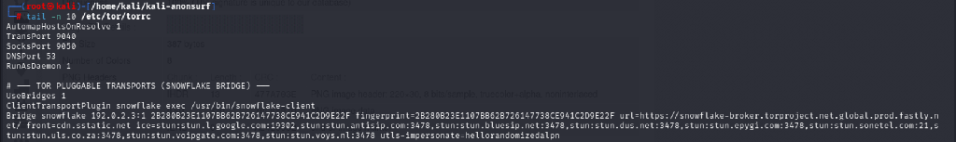
Screenshot 28: Konfigurasi jembatan Snowflake pada file /etc/tor/torrc
8.4. Langkah 26: Eksekusi Proses Snowflake & Investigasi Koneksi:
Saat Tor dinyalakan ulang, proses snowflake-client berhasil dipanggil sebagai sub-proses resmi oleh user debian-tor:
$ systemctl restart tor
ps aux | grep snowflake-client

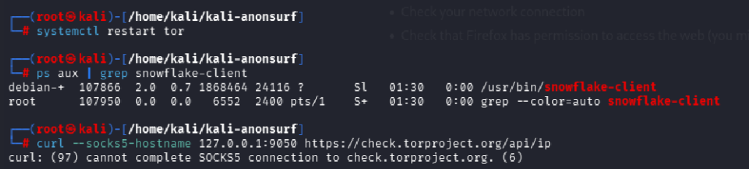
Screenshot 29: Verifikasi proses snowflake-client aktif berjalan di PID 107866
8.5. Langkah 27: Investigasi Benturan Arsitektur (Troubleshooting Deadlock):
Pada pengujian lapangan, koneksi mengalami perlambatan (hang). Melalui analisis log terungkap penyebab benturan arsitektur:
$ journalctl -u tor@default -n 15 --no-pager

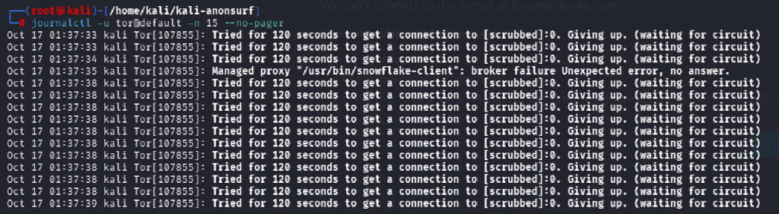
Screenshot 30: Log forensik menunjukkan broker failure akibat pemblokiran UDP oleh iptables
📌 ANALISIS PROTOCOL DEADLOCK: Anonsurf didesain untuk memblokir seluruh paket non-TCP (DROP UDP) demi mencegah kebocoran IP. Sementara itu, Snowflake bekerja menggunakan WebRTC yang membutuhkan paket UDP ke server STUN. Akibatnya, iptables Anonsurf mencekik koneksi negosiasi Snowflake sendiri (deadlock). Ini adalah studi kasus nyata dalam rekayasa jaringan pertahanan.

8.6. Langkah 28: Pemulihan Konfigurasi & Restorasi Kecepatan Maksimal:
Mengembalikan konfigurasi Tor ke mode standar berkecepatan tinggi dengan tetap mempertahankan seluruh lapisan perlindungan Anonsurf:
$ sed -i '/TOR PLUGGABLE TRANSPORTS/,$d' /etc/tor/torrc
systemctl restart tor
curl ifconfig.me

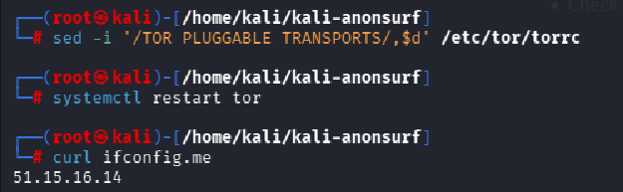
Screenshot 31: Kecepatan pulih instan dengan IP Exit Node baru (51.15.16.14 - Prancis)
8.7. Langkah 29: Pembuktian Bootstrapping 100% & Validasi Status IsTor: true:
Pemeriksaan log siklus jabat tangan sirkuit Tor membuktikan keberhasilan bootstrapping 100% tuntas dalam hitungan 3 detik:
$ journalctl -u tor@default -n 15 --no-pager
curl --socks5-hostname 127.0.0.1:9050 https://check.torproject.org/api/ip

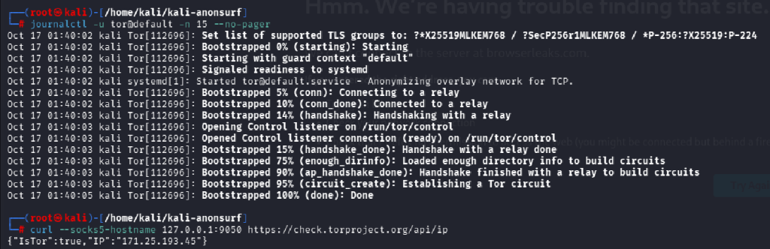
Screenshot 32: Bukti proses bootstrapping 100% tuntas dalam 3 detik dan verifikasi respon resmi IsTor: true dengan IP 171.25.193.45
• Analisis Siklus Sirkuit: Log menunjukkan tahapan: Bootstrapped 0% -> 5% (connecting) -> 10% (connected) -> 14% (handshaking) -> 75% (dirinfo) -> 90% -> 95% -> 100% (done) hanya dalam rentang waktu 3 detik (01:40:02 ke 01:40:05). Respon resmi dari endpoint Tor Project mengonfirmasi {"IsTor":true, "IP":"171.25.193.45"}. Sistem anonimitas beroperasi secara paripurna.
B. Analisis Forensik & Penjelasan Mendalam Terhadap Kebingungan Kritis Mahasiswa
Bagian ini merangkum pembahasan mendalam terhadap pertanyaan dan kendala teknis yang dihadapi selama sesi laboratorium:
Q1: Mengapa saat 3D Acceleration diaktifkan di VirtualBox, font dan tampilan desktop XFCE hilang/rusak?
Jawaban Teknis: VirtualBox 3D Acceleration menggunakan driver OpenGL host yang diterjemahkan melalui VBoxVGA/VMSVGA. Pada Kali Linux modern (terutama lingkungan desktop XFCE/LightDM), terjadi ketidakcocokan shader rendering antara host Windows Intel/AMD driver dan Mesa driver di dalam Linux. Akibatnya, font bitmap pada panel dan text-box gagal di-render (menjadi kotak putih kosong). Solusi standar industri adalah mematikan 3D Acceleration dan mengalokasikan VRAM 128 MB murni berbasis software rendering yang 100% stabil.
Q2: Mengapa port forwarding SSH sempat terputus setelah menjalankan macchanger pada eth0?
Jawaban Teknis: VirtualBox NAT engine mengikat alamat IP internal guest (misalnya 10.0.2.15) berdasarkan alamat MAC kartu jaringan. Ketika macchanger mengacak MAC menjadi identitas baru, DHCP server VirtualBox menganggapnya sebagai komputer baru dan memberikan IP baru (10.0.2.16). Akibatnya, aturan port forwarding SSH (yang mengarah ke 10.0.2.15:22) kehilangan rute. Solusinya adalah memperbarui tabel natpf VirtualBox menggunakan VBoxManage ke IP baru.
Q3: Mengapa perintah proxychains curl ifconfig.me mengembalikan '403 Forbidden', apakah itu gagal?
Jawaban Teknis: Itu BUKAN kegagalan, melainkan BUKTI KEBERHASILAN rute. Server ifconfig.me (dan Cloudflare) memiliki daftar hitam publik IP Tor Exit Node. Saat mereka melihat request datang dari IP Tor Jerman, firewall mereka memblokir akses HTTP tersebut (403 Forbidden). Rute proxychains berhasil 100% karena IP asli Indonesia kita sudah tidak terlihat lagi.
Q4: Berapa persentase real anonimitas sistem ini? Jika dipakai untuk kejahatan, berapa lama tertangkap basah?
Jawaban Teknis: Terhadap website target, anonimitas Anda adalah 95%-98% (target buta total). Namun terhadap lembaga penegak hukum (Bareskrim Cyber/FBI), tingkat anonimitas turun ke 60%-70%. Alasannya: kabel modem Wi-Fi rumah terdaftar atas KTP asli, ponsel aktif di samping meja (Cell Tower Triangulation), dan Windows Host memiliki ID telemetri. Pada kasus kejahatan besar, polisi menggunakan Traffic Correlation Attack (mencocokkan timestamp paket keluar dari ISP rumah dengan paket tiba di target) dan surat panggilan ISP (subpoena). Penangkapan peretas biasanya terjadi dalam 2 minggu hingga 3 bulan bukan karena enkripsinya pecah, melainkan karena kelalaian fisik manusia.
Q5: Bagaimana jika sistem ini dikali 2, 3, atau lebih (misalnya Tor di dalam Tor)?
Jawaban Teknis: Menumpuk Tor di dalam Tor (Tor-over-Tor) DILARANG oleh Tor Project. Hal ini menimbulkan bencana TCP-over-TCP Meltdown (paket retransmisi saling bertabrakan, ping melonjak ke 10.000ms dan internet macet total). Selain itu, terjadi paradoks keamanan di mana simpul luar dan dalam bisa berada di bawah Autonomous System yang sama, justru mempermudah pelacakan korelasi. Solusi yang benar adalah pemisahan mesin (Whonix/Qubes OS) atau kaskade beda protokol (VPN -> Tor -> Proxy).
Q6: Bagaimana peretas mengejar 'Golden Hours' tanpa membuang waktu konfigurasi manual berjam-jam?
Jawaban Teknis: Peretas elit TIDAK PERNAH mengonfigurasi anonimitas saat target di depan mata. Mereka menggunakan metode Pre-Staged Snapshot VM (sekali klik restore langsung aktif dalam 5 detik), skrip otomatisasi IaC (Infrastructure as Code), atau jaringan Residential Proxy Pools berbayar Monero yang merotasi jutaan IP rumahan asli dalam 10 milidetik.
Q7: Mengapa Tails OS bisa otomatis anonim padahal belum pernah di-setup, dan bagaimana dengan log masa lalu?
Jawaban Teknis: Tails OS menggunakan arsitektur SquashFS (sistem berkas kompresi read-only dari pabrik). Aturan MAC spoofing dan Tor routing sudah tertanam di kernel, bukan hasil ketikan pengguna. Tails tidak memiliki hard disk; seluruh riwayat terminal, cache, dan log hanya hidup di RAM (tmpfs). Begitu USB dicabut atau komputer dimatikan, seluruh elektron RAM hilang dan log musnah 100%.
Q8: Bukankah Kali Linux VM masih menyimpan riwayat instalasi awal (Origin Contamination)?
Jawaban Teknis: Benar 100%. OS yang terinstal di hard disk virtual (.vdi) membawa catatan masa lalu di /var/log/, ~/.bash_history, dan /etc/machine-id. Untuk benar-benar steril, profesional menggunakan mode 'Kali Linux LIVE ISO (Forensic Mode)' yang berjalan murni di RAM tanpa membuat hard disk virtual, atau melakukan deep sanitization berkala.
C. Skrip Otomatisasi Lengkap 1-Ketik (One-Click Setup Script)
Untuk menghindari proses konfigurasi manual yang memakan waktu, berikut adalah skrip otomasi master yang dirancang berurutan dari layer terendah (Layer 2 MAC) hingga layer tertinggi (Layer 8 Timezone/RAM):
$ cat << 'EOF' > /usr/local/bin/setup_stealth_master.sh
#!/bin/bash
set -e
echo "[*] Memulai Pembangunan Lingkungan Anonim Terintegrasi..."
# 1. LAYER 2 (DATA LINK): PENGACAKAN IDENTITAS FISIK
echo "[1/6] Layer 2: Mengacak MAC Address kartu jaringan eth0..."
ip link set eth0 down
macchanger -r eth0
ip link set eth0 up
# 2. LAYER 3 & 4 (NETWORK & TRANSPORT): MENYIAPKAN DEPENDENSI TOR & SOCKS
echo "[2/6] Layer 3-4: Memastikan Master Service Tor Aktif..."
apt-get update -y > /dev/null 2>&1
apt-get install -y secure-delete tor macchanger mat2 > /dev/null 2>&1
systemctl restart tor
# 3. KERNEL LAYER (PACKET FILTERING): TRANSPARENT PROXY & IPTABLES
echo "[3/6] Kernel Layer: Mengaktifkan Anonsurf Transparent Proxying..."
anonsurf start > /dev/null 2>&1
# 4. LAYER 7 (APPLICATION): BROWSER HARDENING ANTI-FINGERPRINT & WEBRTC
echo "[4/6] Layer 7: Mengunci Firefox Anti-WebRTC & Canvas Poisoning..."
FF_PROFILE_DIR=$(find /root/.mozilla/firefox -name "*.default-esr" -o -name "*.default" | head -n 1)
if [ -n "$FF_PROFILE_DIR" ]; then
cat << 'PREF' >> "$FF_PROFILE_DIR/user.js"
user_pref("media.peerconnection.enabled", false);
user_pref("privacy.resistFingerprinting", true);
user_pref("privacy.trackingprotection.enabled", true);
PREF
echo " -> Setelan user.js Firefox berhasil disuntikkan."
fi
# 5. LAYER 8 (SYSTEM & BEHAVIORAL): TIMEZONE UTC & LOCALE SANITIZATION
echo "[5/6] Layer 8: Mengunci Zona Waktu Sistem ke UTC..."
timedatectl set-timezone UTC
# 6. VERIFIKASI IDENTITAS AKHIR
echo "[6/6] Selesai! Verifikasi Koneksi Anonim Paripurna:"
anonsurf myip
EOF
chmod +x /usr/local/bin/setup_stealth_master.sh

Penjelasan Arti Setiap Baris Perintah Skrip:
1. `ip link set eth0 down && macchanger -r eth0 && ip link set eth0 up`: Mematikan interface jaringan untuk mengganti 12 digit alamat MAC fisik ke alamat acak sebelum ada paket yang terkirim ke router lokal.
2. `apt-get install -y secure-delete tor macchanger mat2`: Memasang seluruh perkakas inti dalam satu kali panggilan tanpa memerlukan interaksi pengguna.
3. `systemctl restart tor`: Memulai daemon Tor untuk membuka port lokal SOCKS5 9050, TransPort 9040, dan DNSPort 53.
4. `anonsurf start`: Mengaktifkan aturan firewall iptables yang mencegat semua paket TCP dan DNS keluar, membelokkannya ke Tor, serta memblokir paket non-TCP (UDP/ICMP leak).
5. `user_pref("media.peerconnection.enabled", false)`: Mematikan mesin WebRTC di Firefox agar situs target tidak bisa melakukan STUN query untuk membongkar IP lokal/publik asli.
6. `user_pref("privacy.resistFingerprinting", true)`: Mengaktifkan canvas poisoning, membulatkan resolusi layar, dan mengunci identitas browser ke versi umum.
7. `timedatectl set-timezone UTC`: Mengubah jam internal sistem ke Greenwich Time (UTC) agar analis tidak bisa menebak zona waktu geografis operator (WIB/Indonesia).
D. Cheatsheet Komprehensif Perintah Operasional Cepat
Tujuan Operasional | Perintah Terminal / Konfigurasi | Catatan Teknis
Melihat MAC address fisik | ip link show eth0 | Cek baris link/ether OUI
Mengacak MAC address | ip link set eth0 down && macchanger -r eth0 && ip link set eth0 up | Reset otomatis saat mesin reboot
Menjalankan master service Tor | systemctl start tor | Membuka SOCKS5 di 127.0.0.1:9050
Mengecek status service Tor | systemctl status tor | Pastikan status active (running)
Cek IP publik asli (Benchmark) | curl ifconfig.me | Koneksi terbuka tanpa lapisan proxy
Cek IP via Proxychains | proxychains curl https://icanhazip.com | Rute aplikasi individual via SOCKS5
Verifikasi sirkuit Tor | proxychains curl https://check.torproject.org/api/ip | Respon sukses: {"IsTor":true}
Port scanning anonim | proxychains nmap -sT -Pn -p <ports> <target> | Wajib pakai flag -sT (TCP connect)
Mulai transparent proxy global | anonsurf start | Mengalihkan semua TCP & DNS via iptables
Cek IP aktif seluruh sistem | anonsurf myip | Tanpa perlu mengetikkan 'proxychains'
Ganti identitas/IP on-the-fly | anonsurf change | Mengirim sinyal NEWNYM ke port kontrol
Cek status transparent proxy | anonsurf status | Melihat status relai dan tabel iptables
Hentikan sesi & sanitasi RAM | anonsurf stop | Flush iptables, reset DNS, dan wipe cache
Matikan WebRTC di Firefox | about:config -> media.peerconnection.enabled = false | Mencegah kebocoran IP lokal/publik via STUN
Acak Canvas Fingerprint | about:config -> privacy.resistFingerprinting = true | Poisoning canvas hash, lock timezone UTC
Inspeksi metadata file | mat2 -s <nama_file> | Membongkar tag EXIF, Author, dan GPS
Sanitasi/Hapus metadata | mat2 <nama_file> | Menghasilkan file aman berakhiran .cleaned
Instalasi transport bridges | apt install -y obfs4proxy snowflake-client | Mempersiapkan binary obfuscator Tor
Reset konfigurasi bridge torrc | sed -i '/TOR PLUGGABLE TRANSPORTS/,$d' /etc/tor/torrc | Memulihkan torrc ke mode stabil cepat
Inspeksi siklus bootstrap Tor | journalctl -u tor@default -n 15 --no-pager | Memverifikasi Bootstrapped 100% (done)
Deep clean jejak log & history | cat /dev/null > ~/.bash_history && rm -rf /var/log/* | Menghapus jejak artefak masa lalu

